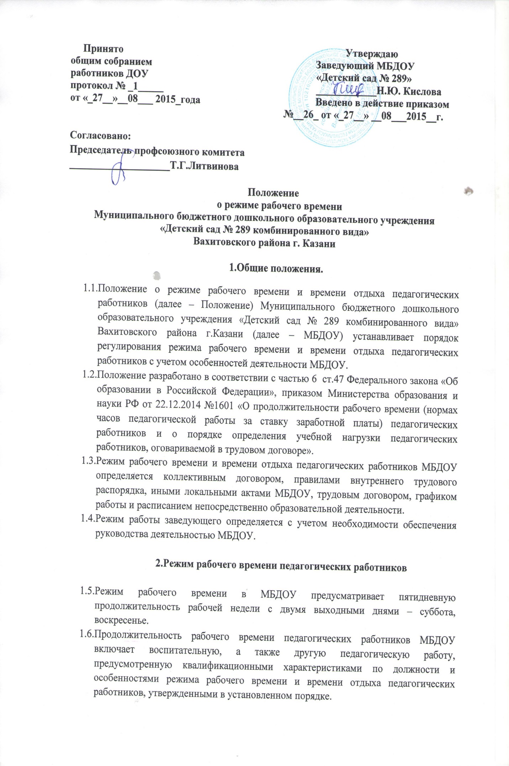

  - Конкретные должностные (трудовые) обязанности педагогических работников определяются трудовыми договорами и должностными инструкциями.
1.8.Продолжительность рабочего времени (норма часов педагогической работы за ставку заработной платы) для педагогических работников устанавливается, исходя из сокращенной продолжительности рабочего времени не более 36 часов в неделю. Педагогическим работникам в зависимости от должности и (или) специальности с учетом особенности их труда устанавливается:
- старшему воспитателю – 36 часов в неделю;
- педагогу-психологу – 36 часов в неделю;
- инструктору по физической культуре – 30 часов в неделю;
- воспитателю – 36 часов в неделю (работа посменно);
- музыкальному руководителю – 24 часа в неделю;
- учителю-логопеду – 20 часов в неделю.
2.5. Нормируемая часть рабочего времени педагогических работников вытекает из должностных обязанностей, правил внутреннего трудового распорядка, тарифно-квалификационными характеристиками и регулируется графиками и планами работы и включает: выполнение обязанностей, связанных с участием в работе педагогических советов и методических сообществ; работу по проведению родительских собраний, консультаций и деятельности родительских сообществ; время, затрачиваемое непосредственно на подготовку к работе по обучению и воспитанию воспитанников и др.
2.6. Ежегодно администрацией МБДОУ по согласованию с профсоюзным комитетом составляется и утверждается График рабочего времени и отдыха работников, который доводится до сведения работников под роспись и размещается на информационном стенде в МБДОУ. При необходимости в указанный график могут вноситься коррективы с обязательным утверждением заведующего и ознакомлением работников под роспись.
2.7.В периоды отмены образовательного процесса в отдельных группах или в целом в МБДОУ по санитарно-эпидемиологическим, климатическим и другим основаниям педагогические работники привлекаются к методической, организационной работе в порядке и на условиях, предусмотренных в п.2.5. настоящего Положения.

3. Определение учебной нагрузки педагогических работников.
3.1. Объем учебной нагрузки педагогических работников МБДОУ, выполняющих педагогическую работу, определяется ежегодно на начало учебного года и устанавливается приказом заведующего МБДОУ.
3.2. Временное или постоянное изменение (увеличение или снижение) объема учебной нагрузки педагогических работников по сравнению с учебной нагрузкой, оговоренной в трудовом договоре, допускается только по соглашению сторон трудового договора, заключаемого в письменной форме.
3.3. Об изменениях объема учебной нагрузки (увеличение или снижение), а также о причинах, вызвавших необходимость таких изменений, заведующий обязан уведомить педагогических работников в письменной форме не позднее, чем за два месяца до осуществления предполагаемых изменений, за исключением случаев, когда изменение объема учебной нагрузки т осуществляется по соглашению сторон трудового договора.
3.4. Определение учебной нагрузки педагогических работников на определенный срок осуществляется для выполнения учебной нагрузки на период замещения временно отсутствующих педагогических работников, а также на период временного замещения вакантной должности до приема на работу постоянного работника.
3.5. Определение учебной нагрузки лицам, замещающим должности педагогических работников наряду с работой, определенной трудовым договором, осуществляется путем заключения дополнительного соглашения к трудовому договору, в котором указывается срок, в течение которого будет выполняться педагогическая работа, ее содержание, объем учебной нагрузки и размер оплаты.
4. Время отдыха педагогических работников.
4.1. Время отдыха – это время, в течение которого работник свободен от исполнения трудовых обязанностей и которое он может использовать по своему усмотрению.
4.2. В течение рабочего дня педагогическому работнику МБДОУ предоставляется перерыв для отдыха и питания не менее 30 минут, который в рабочее время не включается.
4.3. Нерабочими праздничными днями в МБДОУ являются праздники, определенные статьей 112 Трудового кодекса Российской Федерации, а также праздники, утвержденные постановлениями правительства Республики Татарстан. Накануне праздничного дня рабочий день сокращается на 1 час.
4.4. Работа в выходные и нерабочие праздничные дни в МБДОУ запрещена. В исключительных случаях педагогические работники привлекаются в эти дни на работу согласно ст.113 Трудового кодекса Российской Федерации. Работа в выходной и нерабочий праздничный день оплачивается не менее чем в двойном размере.
4.5. Ежегодные отпуска педагогическим работникам предоставляются согласно графику отпусков, утвержденному заведующим по согласованию с профсоюзным комитетом МБДОУ. График отпусков составляется на каждый календарный год не позднее 15 декабря текущего года и доводится до всех работников.
4.6. О времени начала отпуска работник должен быть извещен не позднее, чем за 2 недели до его начала.
4.7. Продолжительность ежегодного основного оплачиваемого отпуска педагогических работников МБДОУ составляет 42 календарных дня.
4.8. Ежегодный дополнительный оплачиваемый отпуск педагогических работников МБДОУ составляет 14 календарных дней в соответствии с действующим постановлением Правительства РФ и согласно ст.334 Трудового кодекса РФ.
4.9. Вне графика отпусков педагогическому работнику предоставляется отпуск при предъявлении путевки на санаторно-курортное лечение.
4.10. Педагогические работники МБДОУ имеют право на получение отпуска без сохранения заработной платы. Получив отпуск без сохранения заработной платы, работник может в любой момент прервать его и выйти на работу, поставив об этом в известность администрацию МБДОУ.
4.11. Педагогическим работникам предоставляется оплачиваемый отпуск (на основании письменного заявления работника) согласно коллективному договору по следующим причинам:
- бракосочетание работника – три рабочих дня;
- бракосочетание детей работника – 1 рабочий день;
- проводы детей: 1 класса в школу 1 сентября, 11 класса в день последнего звонка – 1 рабочий день;
- при рождении ребенка в семье (супругу – 1 рабочий день;
- смерть детей, родителей, супругу, супруги – три рабочих дня;
- переезд на новое место жительства – 2 рабочих дня;
- проводы сына на службу в армию – 1 рабочий день.
4.12. В МБДОУ предоставляется педагогическим работникам, проработавшим в течение учебного года без листа нетрудоспособности, дополнительный оплачиваемый отпуск в количестве 3 календарных дней (ст.116 Трудового кодекса РФ).
4.13. Педагогические работники МБДОУ, не реже чем через каждые 10 лет непрерывной педагогической работы имеют право на длительный отпуск сроком до одного года, порядок и условия которого определяются в порядке, установленном федеральным органом исполнительной власти, осуществляющим функции по выработке государственной политики и нормативно-правовому регулированию в сфере образования.

